Перечень транспортных средств, признанных брошенными, разукомплектованными, бесхозяйными
дата осмотра | адрес | марка/модель/гос. номер/цвет | срок добровольного/принудительного перемещения | фотоматериалы
30.05.2018 | ул. Ломоносова, 117 | ИЖ 2717  У869ТК 36RUS  Синий | 13.06.2018/ в соответствии с п. 4.1, 4.2 постановления № 36 от 29.01.2018 | 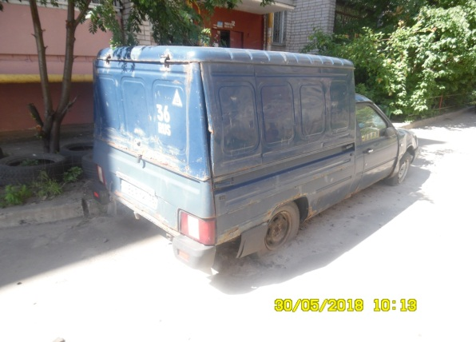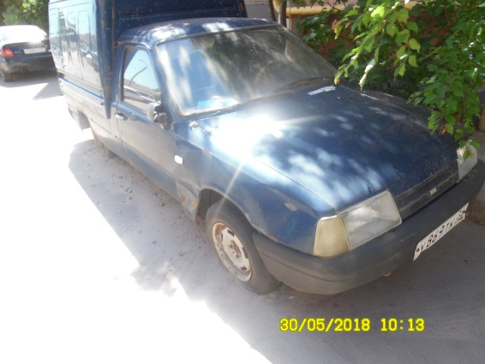
30.05.2018 | ул. Ломоносова, 117 | Опель Фронтера  Х570ТМ 36RUS  Синий | 13.06.2018/ в соответствии с п. 4.1, 4.2 постановления № 36 от 29.01.2018 | 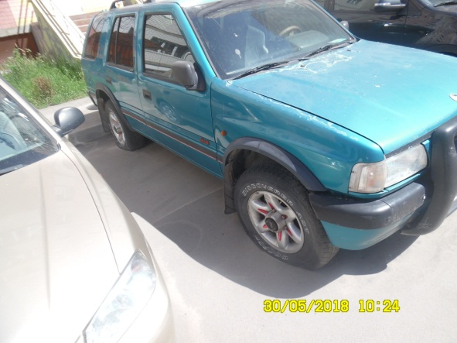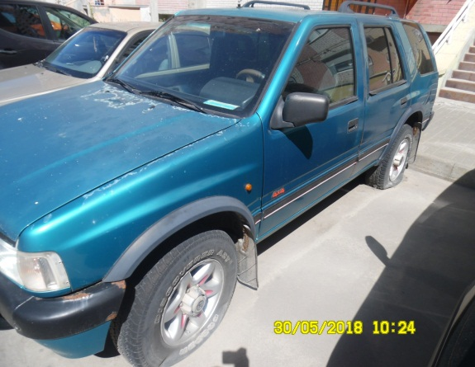
30.05.2018 | ул. Ломоносова, 117 | ГАЗ 2410  О1545ВВ  Бежевый | 13.06.2018/ в соответствии с п. 4.1, 4.2 постановления № 36 от 29.01.2018 | 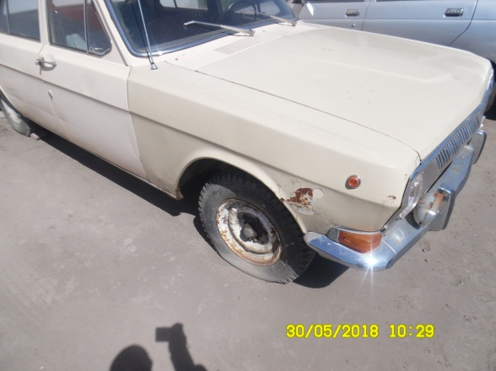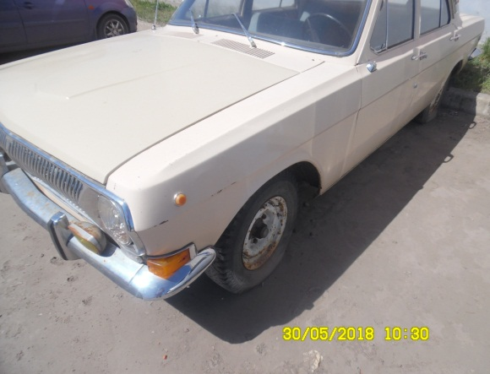
30.05.2018 | ул. Орджоникидзе, 14/16 | Победа  Т926ХХ 36RUS  Коричневый | 13.06.2018/ в соответствии с п. 4.1, 4.2 постановления № 36 от 29.01.2018 | 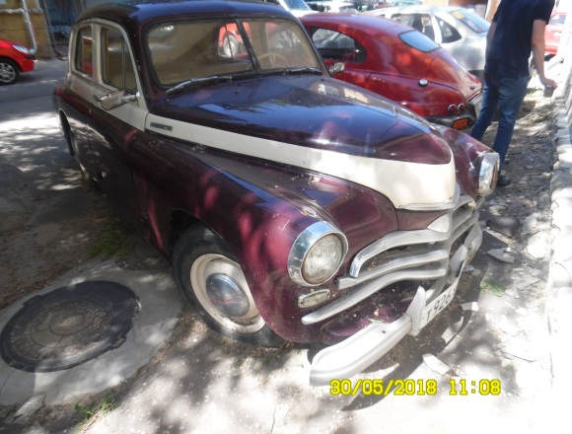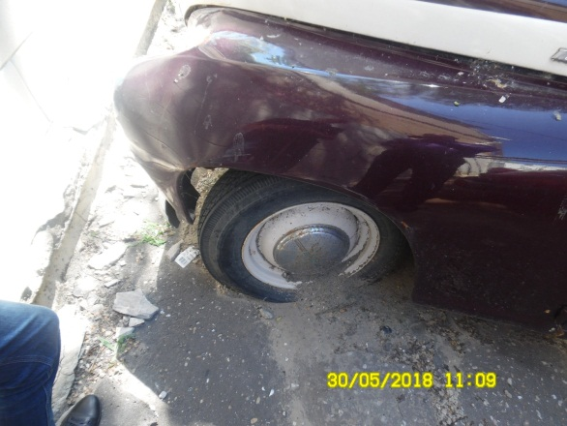
30.05.2018 | ул. Орджоникидзе, 14/16 | Сааб  Х343ТР 36RUS  Красный | 13.06.2018/ в соответствии с п. 4.1, 4.2 постановления № 36 от 29.01.2018 | 